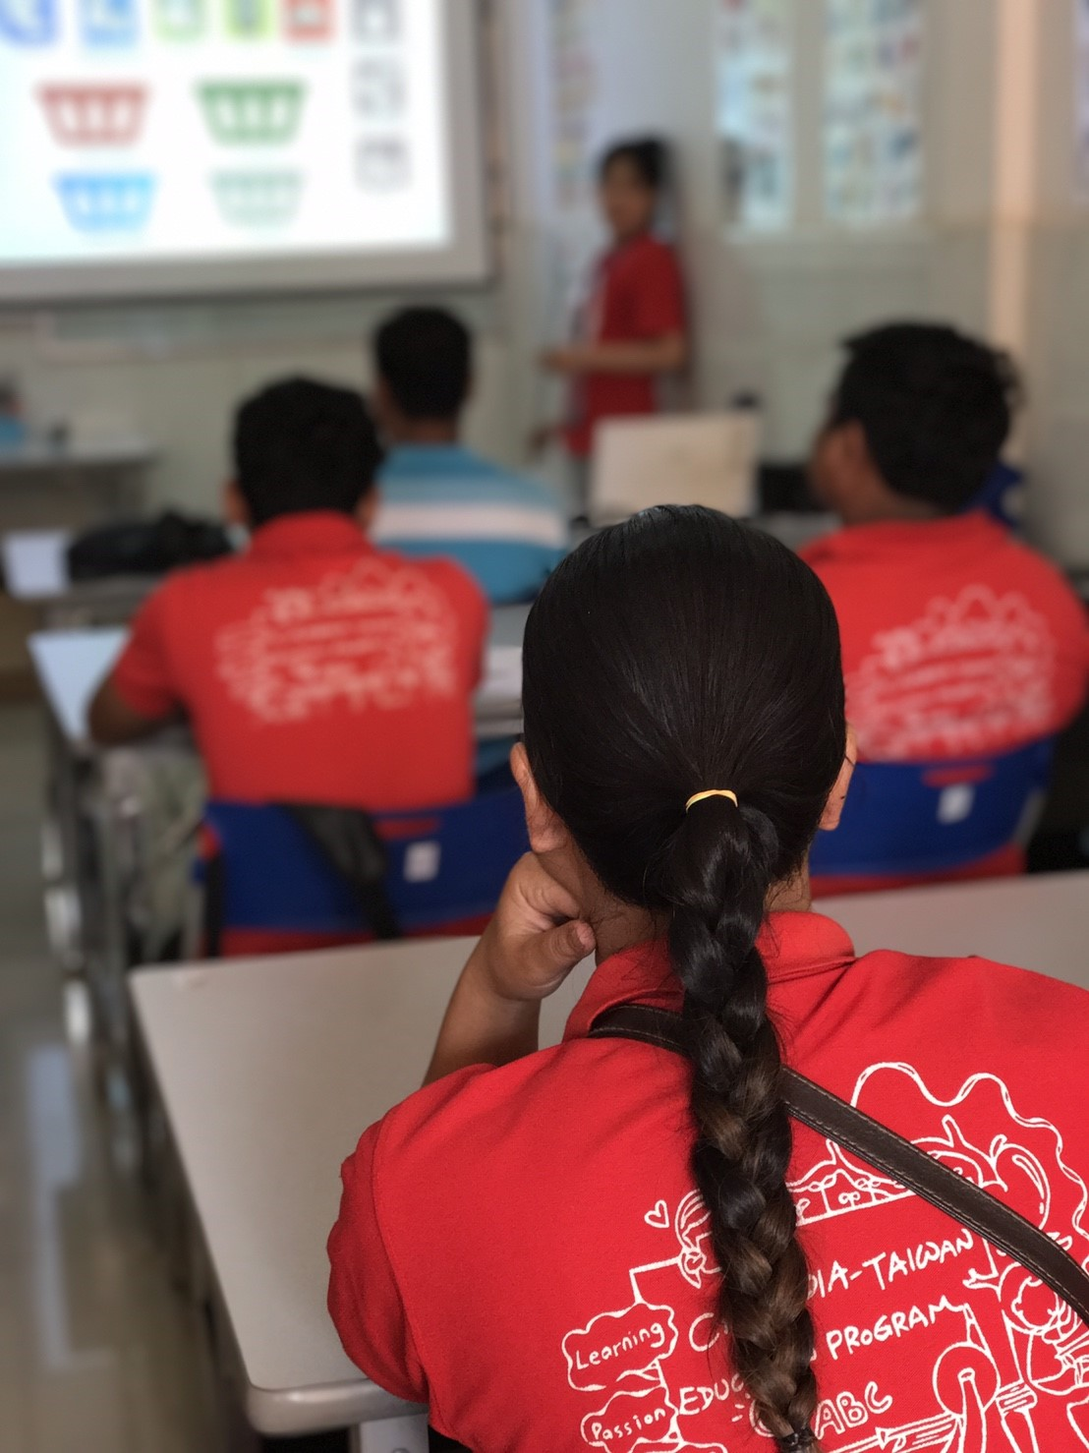

台

北

醫

學

大

學

飛

洋

國

際

服

務

團

寒期

2018

柬埔寨王國服務隊

出隊企劃書

**目錄**

**壹、 團隊簡介** ････････････････････････････････････････････････････････2

**貳、 服務簡介** ････････････････････････････････････････････････････････9 **參、 專案理念與籌備**･････････････････････････････････････････････････19 **肆、 專案計畫** ････････････････････････････････････････････････････････23 **伍、經費需求暨分攤表**･･･････････････････････････････････････････････36 **陸、相關附件** ･･･････････････････････････････････････････････38

# 壹、團隊簡介

## 一、動機緣起：

臺北醫學大學及其旗下三家附屬醫院：臺北醫學大學附設醫院、臺北市立萬芳醫院以及衛生福利部雙和醫院，是大台北地區最大的醫學院校醫療體系，擁有超過三千名醫療人員，肩負重大的社會責任，積極協助我國政府從事國際醫療服務工作亦是當仁不讓。本校前校長，前衛生福利部部長－邱文達醫師，於 2005 年擔任私立醫療院所協會理事長任內，配合國家政策，亦曾邀集優秀醫護人員組成行動醫療團，配合財團法人國際合作發展基金會（International Cooperation and Development Fund；ICDF） 的醫療團行動。2006 年國合會擴大辦理行動醫療團計劃，由邱前部長帶領整合 31 家所屬會員醫院簽立「國際衛生醫療合作策略聯盟」，以實際行動配合國合會共同推動國際醫療衛生援助計劃，其中本校二家附屬醫院－臺北市立萬芳醫院及臺北醫學大學附設醫院，在史瓦濟蘭（Swaziland）設有長期醫療團，輔助當地公立醫院建立健全醫療系統，技術轉移，提升醫生技術與知識；並且每年不定期前往中南美洲之巴拿馬（Panamá）、瓜地馬拉

（Guatemala）、宏都拉斯（Honduras）等國進行巡迴醫療工作，並長期配合大洋洲重要友邦馬紹爾群島（Marshall Islands）、帛琉（Palau）的定期、不定期醫療服務，獲得友邦極高肯定及感謝。

柬埔寨雖非友邦，但地域上卻較上述國家親近台灣，且文化上也較相近，當地擁有許多自然資源，卻無法善加利用，醫療及公共衛生亦亟待加強，柬埔寨國國民需要健康的身體，才有能力工作，提升國家的經濟發展，

進而謀求國家的整體進步。我們認為享有健康照護與醫療是基本人權，更深刻了解「健康的社會決定性因素（Social Determinants of Health）」是健康不可或缺的一環；身為醫學生，結合我們所學醫療相關的專業和資源，與學生的熱情和創意，以醫療、衛生、教育、文藝為媒介，提供完整且能永續發展的服務計畫，希望能與柬埔寨王國為友；我們也相信遠大的夢想是藉由奉獻而完成，透過做中學的態度，在尊重當地環境及文化的前提下，將正確且切合當地的訊息傳達出去。

**二、團隊簡史：**

「臺北醫學大學飛洋國際服務團（ TMU FLYoung International

Service）」的前身「臺灣大專生海外服務團（Taiwan Universities Service

Overseas；TUSO）」成立於 2003 年 10 月； 2003 年至 2008 年，臺灣大專生海外服務團長期與台灣基督教長老教會台北大安教會、屏東基督教醫院臺灣駐馬拉威醫療團合作，每年派遣服務隊前往馬拉威進行義診及衛教， 至馬拉威北部姆祖祖中央醫院（Mzuzu Central Hospital）見實習並協助相關醫療衛生計畫的推動。2008 年，馬拉威與我國斷交；同年，為配合我國國際醫療政策，臺北醫學大學結合旗下三家附屬醫院與財團法人國際合作發展基金會簽定駐史瓦濟蘭王國醫療服務合約，開始了長駐於史瓦濟蘭王國的醫療服務。2013 年，海外服務團堂堂邁入十周年。十年來國際志工服務學習在臺灣蓬勃發展，為求在日益穩固的基礎之上與時俱進並更上一層樓，正式將「臺灣大專生海外服務團」更名為「臺北醫學大學飛洋國際服務團」；2014 年首度參加教育部青年發展暑青年志工績優團隊全國競賽便一舉榮獲國際志工類第一名肯定。

2015 年起，飛洋國際服務團受邀至柬埔寨探查，發現當地雖擁有全世界 NGOs 密度高的首都，當地仍無法有效利用資源，偏鄉仍亟需建設與物資，當地小孩的教育低落，且教師資源不足。因此飛洋國際服務團與「柬埔寨台灣教育計畫（Cambodia-Taiwan Education Program；CTEP）」組織合作開啟了柬埔寨服務計畫，設計衛教課程：急救包紮、口腔衛教、寄生

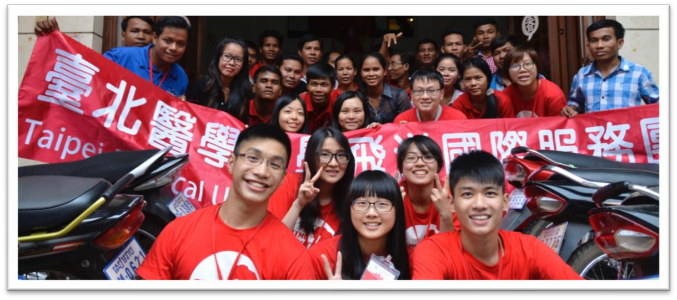蟲防治… 並非直接面對學生，而是教導老師「教學」，提升老師知識，並給予他們工具（教材）於日後能幫助當地小孩，這是近幾年來國際服務的趨勢— Train The Trainer（TTT），教育具有傳授知識使命的老師，會讓衛教效益增倍。而我們亦與本校分子寄生蟲暨熱帶疾病學科合作，到較少服務組織前往的馬德旺省與當地衛生機構合作，了解當地寄生蟲感染狀況、頭蝨感染率…將數據提供給當地健康中心，期望當地能協助感染小孩能得到治療，而飛洋國際服務團也配合研究成果給予適當衛教與建議，研究與服務相輔相成，期許能繼續拓展服務效益與影響力。兩年間，我們持續追蹤小孩感染率，比較衛教前後是否有影響當地感染狀況，並且拓展服務地區，希望能將此服務模式複製到更多地區，讓更多柬埔寨小孩受益。

2016 暑期柬埔寨出隊

未來，飛洋國際服務團目標推動與臺灣各大專院校國際志工服務團隊平行交流，深化與國際組織、在地組織的合作，擴大服務面向，並繼續朝

「**（Sustainable）**」、「**賦權（Empowerment）**」。

**三、歷年團隊：**

2003 馬拉威巡迴義診及衛教服務隊（與基督教長老教會台北大安教會合作）

2004 馬拉威巡迴義診及衛教服務隊（與基督教長老教會台北大安教會合作）

2005 馬拉威巡迴義診及衛教服務隊（與基督教長老教會台北大安教會合作）

2005 馬拉威地區醫院志工及文化學習服務隊（與臺灣駐馬拉威醫療團合作）

2006 馬拉威巡迴義診及衛教服務隊（與基督教長老教會台北大安教會合作）

2006 馬拉威地區醫院志工及文化學習服務隊（與臺灣駐馬拉威醫療團合作）

2006 南印度流亡藏人社區牙科服務隊

2006 泰北中文教學工作隊（與財團法人伊甸社會福利基金會合作）

2007 馬拉威巡迴義診及衛教服務隊（與基督教長老教會台北大安教會合作）

2007 馬拉威地區醫院志工及文化學習服務隊（與臺灣駐馬拉威醫療團合作）

2007 南印度流亡藏人社區牙科服務隊

2008 馬拉威巡迴義診及衛教服務隊（與基督教長老教會台北大安教會合作）

2009 史瓦濟蘭王國學術醫療工作隊

2010 史瓦濟蘭王國學術醫療工作隊

2011 史瓦濟蘭王國學術醫療工作隊

2012 史瓦濟蘭王國學術醫療工作隊

2013 史瓦濟蘭王國學術醫療工作隊

2014 寒假楓杏海外史瓦濟蘭醫療服務隊（與楓杏醫學青年服務團合作）

2014 暑期史瓦濟蘭王國服務隊

2015 寒期柬埔寨王國服務隊

2015 寒假楓杏海外史瓦濟蘭醫療服務隊（與楓杏醫學青年服務團合作）

2015 暑期柬埔寨王國服務隊

2016 寒假楓杏海外史瓦濟蘭醫療服務隊（與楓杏醫學青年服務團合作）

2016 寒期柬埔寨王國服務隊

2016 暑期柬埔寨王國服務隊

2016 暑期史瓦濟蘭王國服務隊

2017 寒期柬埔寨王國服務隊

2017 暑期柬埔寨王國服務隊

2018 寒期柬埔寨王國服務隊

**四、近期得獎紀錄**

|  |  |  |
| --- | --- | --- |
| 年別 | 獎勵活動名稱及獎項 | 主辦單位 |
| 102 | 區域和平志工團績優團隊健康服務類 第一名 | 教育部青年發展署 |
| 103 | 區域和平志工團績優團隊國際志工服務類 第一名 | 教育部青年發展署 |
| 103 | 全國大專校院學生社團評選暨觀摩活動大學校院組  服務性特優獎 | 教育部 |
| 104 | 區域和平志工團績優團隊青卓組 第一名 | 教育部青年發展署 |
| 104 | 全國大專校院學生社團評選暨觀摩活動大學校院組服務性特優獎 | 教育部 |

**貳、服務簡介**

**一、主辦及指導單位：**

【主辦單位】臺北醫學大學飛洋國際服務團

【指導單位】臺北醫學大學學生事務處課外活動指導組臺北醫學大學公共事務處

臺北醫學大學醫學院醫學系分子寄生蟲暨熱帶疾病學科臺北醫學大學附設醫院

臺北市立萬芳醫院（委託臺北醫學大學辦理）

衛生福利部雙和醫院（委託臺北醫學大學興建經營）

**二、服務時間：**

中華民國 107 年 01 月 21 日到 02 月 04 日，共計 15 日。

**三、服務地點：**

|  |  |  |  |  |  |
| --- | --- | --- | --- | --- | --- |
| 柬埔寨王國（Kingdom of Cambodia） | | | | | |
| **地理位置** | | | | | |
|  | | |  | | |
| 國 | 旗 |  | 國 | 徽 |  |
| 首 | 都 | 金邊（Phnom Penh） | 最 大 城 | | 金邊（Phnom Penh） |
| 面 | 積 | 181,035 平方公里 | 人 | 口 | 15,205,600 人 |
| 官方語言 | | 高棉語（Khmer） | 主要宗教 | | 座部佛教（Theravada） |
| 國家體制 | | 君主立憲 | 現任國王 | | Norodom Sihamoni |
| 獨立時間 | | 1953 年 11 月 9 日 | 現任首相 | | Hun Sen |
| GDP | | 172.5 億美元 | 貨幣單位 | | Cambodian Riel（KHR） |
| 時 | 區 | ICT（UTC+7） | 國際電話 | | +855 |

|  |  |  |  |
| --- | --- | --- | --- |
| **人口金字塔** | | **區域劃分** | |
|  | |  | |
| 平均餘命 | 63.78 歲 | 識 字 率 | 73.9 |
| 出 生 率 | 24.4/1,000 人 | 死 亡 率 | 7.78/1,000 人 |
| 嬰兒死亡率 | 51.36/1,000 嬰兒 | 產婦死亡率 | 250/100,000 產婦 |

暹粒省 CTEP (Cambodia Taiwan Education Programme)

郊區村落、孤兒院 Hannah’s Hope Children’s Home

馬德望省四間小學、健康中心(這次將在馬德望增加國小據點) Kon Ka-ek Elementary School

Dontri Elementary School

Tuol Prum Muoy Elementary School Poupir Elementary School

**四、當地主要合作單位：**

**1.Cambodia Taiwan Education Programme（CTEP）**

CTEP 是台灣至善文教協會為柬埔寨青少年推出的教育計畫，目的是深入偏鄉、落地服務，免費提供電腦、英文、中文教育。最開始在 2010 年 7 月，

CTEP 在柬埔寨提供學童營養午餐；當認清楚救濟不能救貧、教育才能脫貧之後，2011 年 7 月，設立「柬埔寨台灣教育中心」在暹粒市，開辦城區教育； 一年後，CTEP 開始縮減城區教育，全力發展偏鄉教育，先從不斷的挫折中摸索出一套"偏鄉教育發展模式"，再藉此成功地複製開班作業，將教育中心的數量在兩年自開始的 2 所擴增至 20 所。迄 2014 年 12 月底的四年餘期間，

已累積有 9,000 位學生入學，其中 6,000 餘位學生結業，另有 1,700 位的電腦、英文及中文班學生正就學中。每位學生都必須扎扎實實的完成 12 週、每週 5 天、每天 1~1.5 小時的基礎電腦、簡易英文或中文課程，才能領取結業證書。

CTEP 的教育理念是「電腦啟蒙、外語除盲」，因為英文是國際語言、電腦是文明工具；CTEP 特別著重「電腦啟蒙教育」，因為數位落差造成 21 世紀貧富落差，擁有電腦技能能幫助就業，進而改善生活。CTEP 不屬於任何宗教團體、國際組織、企業財團或政府機構，在台灣沒有人事、房租及差旅費用，在柬埔寨不施財物救濟、不建置校舍及其他固定資產，將有限的資源全數投入教育。先後有 50 餘位來自台灣、馬來西亞及中國大陸的志工

熱情投入，另有 30 位柬籍教師深根在各偏鄉教室授課。

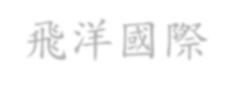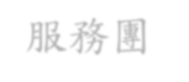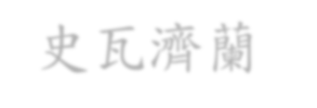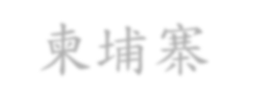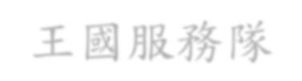

**五、團隊架構：**

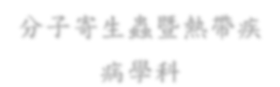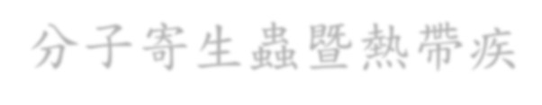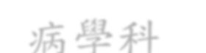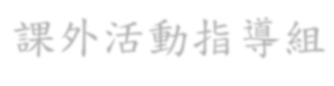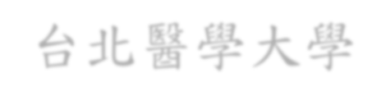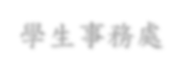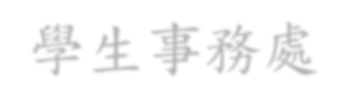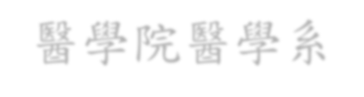

學生事務處

醫學院醫學系

課外活動指導組

分子寄生蟲暨熱帶疾

病學科

學術

行政

台北醫學大學

|  |  |  |
| --- | --- | --- |
| 飛洋國際服務團 | 史瓦濟蘭王國服務隊 |  |
| 柬埔寨 王國服務隊 |  |

**六、出隊名單：**

|  |  |  |  |
| --- | --- | --- | --- |
| **職稱** | **姓名** | **系級** | **聯絡方式** |
| 隊長群 | 郭曉靜 | 公衛系校友 | [sjgina@gmail.com](mailto:sjgina@gmail.com) |
| 鄭閔中 | 醫學三 | [dg22337875@gmail.com](mailto:dg22337875@gmail.com) |
| 羅以筑 | 保健三 | [b506104067@tmu.edu.tw](mailto:b506104067@tmu.edu.tw) |
| 隊員 | 黃郁文 | 藥學二 |  |
| 陳盈均 | 牙醫 |  |
| 陳郁婷 | 牙醫二 |  |
| 陳敏楨 | 醫管二 |  |
| 賴柏源 | 牙醫一 |  |

|  |  |  |  |
| --- | --- | --- | --- |
| **領隊老師** | | | |
| 范家堃 主任 | | 廖建維 助理教授 | |
|  | |  | |
| 學歷 | 國立臺灣大學醫學院微生物學研究所博士 | 學歷 | 國立陽明大學醫學院熱帶醫學研究所博士 |
| 專長 | 人體寄生蟲學  寄生蟲症分子免疫病理學寄生蟲分子生物學 | 專長 | 人體寄生蟲學  寄生蟲分子生物學熱帶醫學 |
| 經歷 | * 臺北醫學大學醫學系寄生蟲學科主任（2004.08 至今） * 臺北醫學大學醫學系寄生蟲學科專任教授（2008.02 至今） * 臺北醫學大學醫學系寄生蟲學科專任副教授   （2004.02 至 2008.02）   * 臺北醫學大學醫學系寄生蟲學科專任助理教授   （2000.08 至 2004.01）   * 臺北醫學大學醫學系寄生蟲學科專任講師（1995 至 2000） * 中台科技大學醫技系兼任副教授   （2005.02 至 2006.06）   * 中台醫護技術學院兼任助理教授   （2001.02 至 2005.01）   * 慈濟學校財團法人慈濟大學兼任講師（1998 至 2000） | 經歷 | * 臺北醫學大學醫學系寄生蟲學科助理教授（2012.08 至今） * 臺北醫學大學醫學系寄生蟲學科博 士 後 研 究 （ 2009.01 至2012.07） * 日本順天堂大學熱帶寄生蟲病學博士後研究   （2010.12 至 2011.03）   * 臺北醫學大學醫學系寄生蟲學科兼任講師（2005.09 至 2012.07 * 輔仁大學醫學院醫學系兼任講師   （2003.09 至 2004.02）   * 臺北醫學大學醫學系寄生蟲學科碩士生兼任助教   （1998.09 至 2000.06） |

）

## 七、 隊務編制：

**指導老師**



范家堃 主任

**團隊 顧問**

**領隊老師**

廖建維 教授

醫學五 簡瑋廷

**隊長群**

醫學二 鄭閔中

公衛校友 郭曉靜

保健三 羅以筑

**秘書文書組**

**活動組**

**公關組**

**器材組**

藥學二 黃郁文

牙醫二 陳郁婷

醫管二 陳敏楨

牙醫三 陳盈均牙醫一 賴柏源

## 八、 隊務分工：

1. **隊 長**：

對外代表本服務隊，對內綜理隊務並協調各組之工作，並督促、教導各組執行效率與方法；於出隊間扮演鞭策與對外溝通的橋梁，以期服務隊能順利運作並達成目標。

1. **秘書組**：

負責掌理本服務隊財務、經費收支，定期製作財務報告；協助隊長綜理隊務並協調各組之工作。

1. **活動組**：

負責隊務活動、訓練課程的設計、安排，企劃案之撰寫與執行、出隊結束後之成果發表等。

1. **公關組**：

統籌籌募所得之物資，包含資金款項、生活物資、醫材藥品等，並針對各組的需求進行評估及資產分配。此外，負責社團網站、專頁之維護，定期發佈公告；社團活動的宣傳、文美宣品的製作、會議資料整理等。管理所有出隊期間所拍攝之照片、影片，選取合適圖影以利出隊結束後成果報告。

1. **器材組**：

負責出隊相關器材採買、維修、管理，定期製作財產列表清單；聯絡航空、貨運公司，處理器材設備運送事宜。

**參、專案理念與籌備**

**一、 永續發展目標（SDGs）**

隨著2000 年世界189 國所共同制定的8 項「千禧年發展目標（Millennium Development Goals, MDGs）」於預計的 2015 年計畫終止後。聯合國發展計畫署(United Nations Development Programme, UNDP)有感於過去各國所達成的各項成果仍可有繼續進步的潛力，故於 2015 年 9 月的聯合國會

議中，以延續過去的 8 項千禧年發展目標成果為奠基，正式訂定未來 15 年的永續發展目標（Sustainable Development Goals, SDGs），包含了 17項目標（Goals）及 169 項細項目標（Targets）。

|  |
| --- |
|  |
| 圖片來源：聯合國網站 |

飛洋國際服務團身於全球志工服務圈的一員，於過去幾年來，皆致力於朝向 SDGs 所包含的第三項(Good Health And Well-Being, 健康與福祉)、第四項(Quality Education, 教育品質)和第六項(Clean Water and

Sanitation)三大目標為專案制定主軸，期望能在未來 2030 年計畫終止前， 共同為世界服務發展努力。

以下便簡介 SDGs 與今年專案計畫之呼應項目：

**GOAL 3, Good Health And Well-Being, 健康與福祉**

為了達成細項目標(3.8)中強調 Achieve universal health coverage, including financial risk protection, **access to quality essential health-care services** and access to safe, effective, quality and affordable essential medicines and vaccines for all.我們嘗試執行以各級學校、健康中心為委託單位發放簡易醫療包至各家戶，預期柬埔寨民眾在受傷的第一時間，並能及時得到最簡易的醫療照護， 自行為傷口消毒、包紮，降低因感染而造成惡化的風險。

## GOAL 4, Quality Education, 教育品質

在其細項目標(4.c)中強調 By 2030, substantially increase the **supply of qualified teachers**, including through international cooperation for teacher training in developing countries, especially least developed countries and small island developing States.自柬埔寨服務隊創隊以來，Train The Trainer (TTT)便是我們主力的專案之一。與負責當地種子教師培訓的 CTEP 組織合作下，我們將本身的醫學專長，以 PPT、預錄 YOUTUBE 影片、實地示範演練等三種方式，於 2 日的工作營中教授給當地種子教師，並於隔日要求種子教師實際教學，以檢驗其學習成效。每次工作營結束後也將有回饋機制，一方面是聽取教師對於我們教學的回饋，另一方面也從他們的回應修改下次的教學內容。

## GOAL 6, Clean Water and Sanitation, 潔淨水源與衛生促進

為了完成細項目標(6.B) 中 Support and strengthen the participation of local communities in improving water and sanitation management，我們將與柬埔寨當地協助興建水源過濾器的 NGO 合作，期在村莊與學校搭建過濾器，並教導當地民眾如何維護使用，提供更乾淨衛生的水源。

#### 二、 籌備課程

|  |  |
| --- | --- |
| 2017/09/25 | 柬埔寨寄生蟲介紹 |
| 2017/10/03 | 公民咖啡館【國際服務-愛與勇氣/理念與迷思】 |
| 2017/10/16 | 工作坊【行為理論 I】 講者：郭曉靜老師 |
| 2017/10/17 | 工作坊【行為理論 II】 講者：郭曉靜老師 |

**【講者簡介】**

**1.郭曉靜**

台北醫學大學公共衛生學系 學士

愛默森大學(Emerson college) 健康傳播學系 碩士

# 肆、專案計畫

## 一、Train The Trainer (TTT) 計畫

**1.背景分析：**

2015 年 2 月第一次深入柬埔寨王國，以觀察者的身份來感受柬埔寨，深入瞭解柬埔寨的歷史、地理、文化、健康、醫療、困境，找尋可能未來可以施力與合作的據點，過程中，發現柬埔寨當地的小學，因為師資或是教室的不足，通常會將學生依照年級分成上午或下午上課，上課時間並不固定，時常臨時更改上課時間，教師的素質也參差不齊。然而， 在我們的衛教過程中，發現因為語言不通的問題，所以必須透過翻譯傳達，因此與小朋友之間多了一層隔閡，許多的教學方法也會因為翻譯的關係，大打折扣。

另外，我們發現許多團體進來時會帶進各項資源(人力、經費……等)，離開的時候， 資源也會全部帶走，其中最重要的是人力資源無法留在偏遠地區，造成偏遠地區的狀況很容易在資源撤出之後，短期之內就會恢復原狀，甚至還會造成一些不良影響。

因此，我們認為偏遠地區的資源必須「在地化」，讓偏遠地區長出自己的力量，這樣的力量才不會因為資源離開而被帶走，這樣的力量才是真正社區的力量，才能在社區生根，並解決偏遠地區師資缺乏的問題。

**2.目的：**

A.透過偏鄉教師，打破語言隔閡

透過 T T T 衛教的方式補足語言上的隔閡，解決我們無法長期駐紮當地的問題，更可以在我們前往柬埔寨短短的兩週時間內，達到最大的效益，就像樹狀圖一樣，一直分支出去，將觸手延伸到許多資源不足的村落，形成永續經營的模式。

B.透過 CTEP，資源留在當地

我們會將教具、海報、手冊、電子檔案、影音檔留在 CTEP，除了上課老師可以使用外，沒來上課的老師也能從影音檔學習。

C.衛生教育

藉由醫學大學的背景，與柬文教具小卡的輔助，希望能將更多衛教知識帶給偏鄉教師， 再由偏鄉教師傳授給更多當地的學生，使更多人受教育，最後改善他們的生活品質， 減少接觸細菌和寄生蟲的機會，降低感染率。

除了提供衛教內容，我們也提供教學方法，讓老師上課模式更加多元

**3.對象：25** 位偏鄉種子教師

**4.地點：CTEP**

**5.課程**

* 1. 衛教成果檢測計畫:
     1. 實行闖關計畫，以生動有趣方式，與教師互動，檢測老師之前的學習效果。安排三個關卡，分別為寄生蟲、常見疾病、口腔主題。每個關卡中分別針對先前所教導的衛教內容，進行約十分鐘的互動檢測，共進行約三十分鐘。
     2. 搭配檢測結果了解教師們不熟悉的課程內容，進行加強式衛教複習。

III.教導老師可以將衛教內容，在學生們課程間約短短十分鐘的空檔時間，能帶給學生的方式(如字卡、對對碰、歌唱)，以達到將知識傳達給孩童的意義

* 1. 寄生蟲衛教內容:

2016 年寒假我們在馬德旺省偏鄉兩所小學實行簡易頭蝨篩檢，發現感染頭蝨比率高達 44.3％ (143/323)，女生感染率與男生相比有顯著性差異(OR=4.208, 95 CI=2.490-7.112, p<0.001)。由於感染頭蝨將會影響睡眠品質，長期感染恐導致學習不良及生長發育受影響。

然而其實頭蝨預防，只要改善一些生活習慣便能有良好的成效。團隊便配合領隊廖建維老師的學術專業，教導 CTEP 老師簡易辨認頭蝨卵的方法，以及確定感染頭蝨的後續處理。內容包括使用我們給予的齒距小於 0.3 mm 梳子梳理頭髮，一天數次、不共用梳子，並且把全家人使用的寢具放在黑色袋子內包起來，放在陽光下曝曬 3~4 小時，此時袋內的溫度可達 50~60 度左右，利用此方法可以達到有效的殺菌及殺死頭蝨，此方法可以有效解決當地水資源不夠而無法清洗寢具的問題，期許讓老師們了解頭蝨的潛在危害，並賦予老師擁有預防、檢查及清除頭蝨的知識。

另外，延續 2015-2017 年飛揚團隊教導的寄生蟲內容，本期選擇 intestinal

parasite、Hookworms、Head lice 作為重點複習教育，著重在病徵、傳播原因及預防，強化知識對當地日常生活的影響。

* 1. 常見疾病衛教內容:選擇過去教學內容進行重點式複習
     1. 介紹飲水防範疾病重要性，及相關淨水方式
     2. 選擇腹瀉、脫水、發燒、咳嗽、季節性過敏等常見疾病的疾病防範

III.燒燙傷處理及預防

IV. 洗手重要性及介紹

* 1. 口腔衛教內容:對於刷牙、牙痛處理、和斷牙急救，藉由三位牙醫系學生的專業，提供 CTEP 老師更實用的口腔衛教，並持續推廣刷牙的重要性。
     1. 口腔衛教；貝氏刷牙法，以大型教具及高露潔齒模，讓老師及孩童親自練習
     2. 斷牙急救

撿：撿起斷掉的牙齒，注意不易碰到牙根

奶：將撿起的牙齒置入**冰椰奶**中保存或是直接放在舌下水：用溫水漱口

咬：咬住繃帶止血冰：冰敷消腫

快：帶著牙齒去找醫師

1. 事前準備：
   1. 教材討論擬定
   2. 分派團員工作內容，分三大組對各衛教內容負責，每周定期追蹤討論
   3. 進行關卡道具製作，設計關卡問題及內容
   4. 進行複習教材內容底定及設計，送印成冊，以利發放給當地老師
   5. 進行幫助老師教導孩童教材設計及製作，將以遊戲生動化、圖片畫並搭配柬文方式呈現
2. 培訓計畫

|  |  |  |
| --- | --- | --- |
| 分期 | 時間 | 內容 |
| 準備期 | 2017/10 | 總複習課程大綱擬  定 |
|  | 2017/11 | 分配組員各工作項目，討論更詳細操作  方式 |
|  | 2017/12 | 撰寫課程內容及海  報製作 |
| 評估期 | 2017/01 | 行前實際教學演練 |
| 執行期 | 2017/02 | CTEP 教學 |
| 檢討期 | 2017/02 | 成果評估 |

## 6.專案預算

|  |  |  |  |
| --- | --- | --- | --- |
| 項目 | 單價 | 數量 | 小計 |
| 教材手冊影印 | 60 | 30 | 1800 |
| 雜支（CTEP 老師費） | 2000 | 1 | 2000 |
| 大型海報 | 300 | 4 | 1200 |
| 圖卡 | 50 | 30 | 1500 |
| 衛教道具製作 | 400 | 3 | 1200 |
| 遊戲、關卡製作 | 500 | 3 | 1500 |
|  |  |  | 共計 9200 |

**7.預期效應**

* 1. 預期效益藉由醫學大學的背景，希望能將更多衛教知識帶給偏鄉教師，再由偏鄉教師傳授給更多當地的學生，使更多人受教育，最後改善他們的生活品質
  2. 藉由檢測衛教教案內容，能了解往年來衛教成效，並知道改善方向
  3. 藉由檢測後複習能帶給老師們更鞏固的知識背景
  4. 教導老師教導學生方式，能讓教育更向下扎根
  5. 減少接觸病原體和寄生蟲的機會，降低感染率
  6. 減少口腔疾病及身體常見疾病的發生

## 二、寄生蟲研究計畫

**1.背景分析：**

目前文獻指出，柬埔寨的寄生蟲透過鏡檢、染色及分子檢驗的方式篩檢，約有 18 種寄生蟲被發現，但在馬德望省的寄生蟲研究文獻稀少，在當地人士的幫忙之下我們團隊於 2015 年暑假開始，在馬德望省從事每半年(寒暑假)國小孩童腸道寄生蟲及頭蝨研究， 目前研究結果如下：

2015 年 8 月(雨季)

我們在柬國所做的國小孩童腸道寄生蟲研究調查指出，在馬德望省 Kon Ka-ek Elementary School 及 Dontri Elementary School 國小孩童之腸道寄生蟲總感染率為50.3 (155/308)，共有 9 種腸道寄生蟲被發現分別是：

Giardia intestinalis (31.5%)

Hymenolepis nana (2.9%)

Blastocystis hominis (4.9%)

Entamoeba histolytica/dispar (17.5%)

Entamoeba coli (8.1%)

Endolimax nana (5.5%)

Giardia intestinalis (31.5%)

Hook worm (4.9%)

Entamoeba histolytica/dispar (17.5%)

Entamoeba coli (8.1%)

Endolimax nana (5.5%)

Hook worm (4.9%)

Blastocystis hominis (4.9%)

Hymenolepis nana (2.9%)

Strongyloides stercoralis (0.3%)

Chilomastix mesnili (0.3%)

從上述的寄生蟲總類發現到幾個問題：

A.當地孩童所飲用的水源有嚴重的寄生蟲汙染。

B.孩童可能喜歡赤腳到處跑，造成土源性寄生蟲感染。

C.當地有吃昆蟲的習慣，可能藉此把昆蟲體內的寄生蟲幼蟲吃進肚子內。

2016 年 1 月(乾季)

於馬德望省 Tuol Prum Muoy Elementary School 及 Poupir Elementary School 國小孩童腸道寄生蟲研究調查指出， 這兩所國小孩童腸道寄生蟲總感染率為 

(150/272)，共有 11 種腸道寄生蟲被發現分別是：

Giardia intestinalis (34.2%)

Hook worm (1.8%)

Endolimax nana (5.9%)

Entamoeba histolytica/dispar (10.3%)

Blastocystis hominis (9.6%)

Entamoeba coli (9.2%)

Hymenolepis nana (9.2%)

Giardia intestinalis (34.2%)

Entamoeba histolytica/dispar (10.3%)

Blastocystis hominis (9.6%)

Entamoeba coli (9.2%)

Hymenolepis nana (9.2%)

Endolimax nana (5.9%)

Hook worm (1.8%)

Strongyloides stercoralis (1.8%)

Entamoeba hartmanni (1.8%)

Enterobius vermicularis (1.1%)

Ascaris lumbricoides (0.7%)

從上述的寄生蟲總類發現到幾個問題：

A.當地孩童所飲用的水源有嚴重的寄生蟲汙染。

B.孩童可能喜歡赤腳到處跑，造成土源性寄生蟲感染。

C.當地有吃昆蟲的習慣，可能藉此把昆蟲體內的寄生蟲幼蟲吃進肚子內。

**而這兩所國小的孩童頭蝨初步調查發現，感染頭蝨比率高達 44.3％ (143/323)，男生感染率為 13.6 (44/323)女生感染率為 30.7 (99/323)，女生感染率比男生高並且有顯著性差異(OR=4.208, 95 CI=2.490-7.112, p<0.001)，由於感染頭蝨將會影響睡眠品質，長期感染恐導致學習不良及生長發育受影響**

2016 年 8 月(雨季)

2016 年 8 月我們擴大至四間小學全校孩童執行頭蝨普查，同時給予一位孩童一支齒縫極密的梳子，搭配頭蝨衛教進行。以下是暑期初步統計的頭蝨感染率，頭蝨問題依舊嚴重。

|  |  |
| --- | --- |
| 學校 | 頭蝨感染率 |
| Tuol Prum Muoy Elementary School | 64.4 (94/146) |
| Poupir Elementary School | 56.7 (38/67) |
| Kon Ka~en Elementary School | 37.0 (88/238) |
| Dontri Elementary School | 57.4 (139/242) |
| **Total** | **51.8(359/693)** |

**2.目的：**

A.透過一系列的衛生教育，協助孩童防治，降低寄生蟲對當地孩童健康之危害。

B.將研究成報給當地小學、健康中心，建議當地衛生相關組織對於寄生蟲治療採取的後續處理方式。

C.透過每半年一次的篩檢，檢視衛教成果

**3.對象：**每次約 **400** 位國小兒童接受腸道寄生蟲篩檢，頭蝨則是全校孩童接受篩檢

**4.地點：**馬德望省四間小學，金邊小學(接洽中)

**5.研究計畫**

A.工作天數：12 個工作天（含 5 天採樣及 7 天檢查）

B.樣本收集與檢驗程序：（糞便檢體乃為蠕蟲卵或原蟲囊體檢查之用）

* + 1. 第一天：發放採集檢體用具、同意函及衛教
    2. 第二天：收取同意函、收取孩童繳回之檢體，並使用 MIF (merthiolate iodine

formaldehyde)技術作前處理

* + 1. 初步結果分析（使用顯微鏡觀察檢體）

C.頭蝨檢查

1. 第一天：發放同意函及衛教
2. 第二天：收取同意函、發給每位同意篩檢的孩童每人一隻梳子，並使用此梳子作篩檢。

D.問卷調查

所有家長同意參檢測的國小孩童，在翻譯及當地老師的協助下，完成有關腸道寄生蟲及頭蝨感染危險因子的柬文問卷填寫，之後將以統計分析軟體進一步分析腸道寄生蟲及頭蝨感染與危險因子的相關性。

**6.事前準備**

A.籌募組：向廠商募採集檢體所需要用到的器材

B.檢體採集說明組：準備檢體採集柬文說明書

C.訓練志工熟悉檢體初步處理流程與方法

D.取得柬埔寨當地衛生機關許可證明

**7.專案預算**

|  |  |  |  |
| --- | --- | --- | --- |
| **項目** | **單價** | **數量** | **小計** |
| MIF 試劑 | 5000 | 2 組 | 10000 |
| PP 耐酸鹼尖底離心管 | 5 | 500 支 | 2500 |

|  |  |  |  |
| --- | --- | --- | --- |
| **項目** | **單價** | **數量** | **小計** |
| 滴管 | 1000 | 2 包 | 2000 |
| 1.5ml 離心管 | 1000 | 2 包 | 2000 |
| 梳子 | 15 | 1000 支 | 15000 |
| 載玻片 | 150 | 10 盒 | 1500 |
| 蓋玻片 | 200 | 10 盒 | 2000 |
| 手套 | 250 | 6 盒 | 1500 |
| 採檢盒 | 15 | 500 個 | 7500 |
| 雜支（衛教單、同意函、問卷影印） | 10000 | 1 | 10000 |
| 共計 54000 元 | | | |

**8.預期效益**

A.寄生蟲感染率每半年持續追蹤與治療防治。

B.新增尚未進行之寄生蟲感染研究與防治。

C.衛生教育配合寄生蟲學術研究，從第一線衛生教育著手，到將研究成果彙報健康中心，期許馬德望四間小學的孩童寄生蟲感染率逐年下降，達到退場機制的標準。

D.教授預期發表 SCI 論文於國際學術期刊。

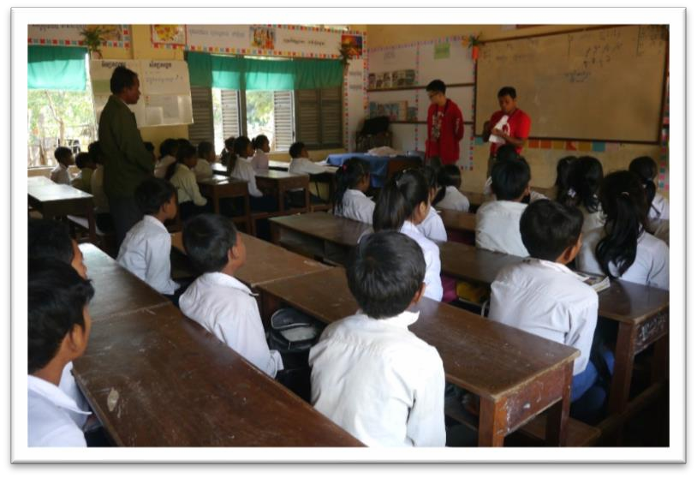

**三、水質淨化計畫**

## 1.專案發想：

根據 WHO 2017 之報告，柬埔寨全國取得民生用水之普及率高達 91，但手部的清潔衛生普及率只有 15，由此可懷疑是因為水質不佳所導致。又有鑑於之前負責水資源專案的團員分享，當地居民即便聽過淨水的概念，但大多仍採取生飲水的習慣，不認為不淨水會影響健康。礙於我們無法檢測當地水中是否含有病原蟲或細菌，提不出有說服力的證據支持水質和健康有強大關聯，因此上次提倡的煮水專案不見得被落實。此外，我們尚未找出導致他們不願意淨水的主要原因，唯有找出主因才能提出實際可行且長久之解決方法。

## 2.專案目的：

1. 找出導致不願意淨水的主因提出解決辦法
2. 檢視上次煮水專案之成效
3. 檢測水質
4. 調查對手部清潔之習慣

9.**合作單位：**馬德望小學、RDI(檢測水質)

1. **執行地點:** 郊區村落、孤兒院、馬德望省小學

## 專案內容

* 1. 問卷:第一天發問卷請小朋友帶回家填寫，第二天繳交回來換取小禮物(目前想到肥皂)
     1. 家裡的水從哪來?◻雨水◻地下水(井水)◻買的瓶裝水◻湖水
     2. 您對現在的水質滿意嗎?1~5 分
     3. 去年是否有上到教導煮水的專案? ◻有◻無
     4. 飲用之前會淨水嗎? ◻不會

(1) 為什麼不會? ◻耗時間◻柴火貴◻過濾量太少◻不淨不覺得身體會怎樣

◻會

1. ◻過濾，用什麼過濾?(e.g.biosand)
2. ◻煮沸
   * 1. 家人常生的疾病?
     2. 腹瀉的感覺是?
     3. 是否有洗手的習慣? ◻有◻否
     4. 希望未來水質如何改變?
   1. 家訪: 擴大家訪的家戶數及範圍，不局限於特別貧苦的家戶，以獲得較準確的居民普遍用水習慣。訪問前先看過該戶人家之問卷。主要看裝飲用水之容器、飲用水之顏色、濾水器、廚房環境。
   2. 水質檢測:在馬德望居民取水處採樣，要回國前在金邊將樣品送往 RDI 檢測，兩週內會收到檢測結果(以 Email 通知)

## 事前準備

* 1. 購買：問卷翻譯及列印
  2. 募集：小禮物(e.g.肥皂)
  3. 執行前：2 人數問卷分成數堆
  4. 執行中：

1. 問卷發放及回收:2 人
2. 家訪:家訪組人馬+翻譯
3. 採樣: 2 人

## 活動時程：

|  |  |  |
| --- | --- | --- |
| 時間 | 人員配置 | 預期目標 |
| 2017/11 月 | 募資人員 | 了解當地取水資源的用水模式 |
| 2017/12 月 | 募資人員 | 聯絡 NGO 組織，並規劃寒期出隊拜訪。 |
| 2018/1 月 | 全體團員 | 完成水質淨化衛教海報設計。  了解家訪應觀察之重點、如何安撫翻譯不耐煩之情況 |

1. **專案預算:**

|  |  |  |  |
| --- | --- | --- | --- |
| 項目 | 單價 | 數量 | 小計 |
| 問卷翻譯 |  |  |  |
| 問卷列印 | 1 | 800 | 800 |
| 水質檢測 | 35 美元 | 2 | 70 美元 |

1. **預期效益：**

A.了解居民的取水來源、對現今水質的滿意度、淨水習慣、不願意淨水之主因、常生的疾病以及對未來水質之期望=>下次出隊提出具體有效之解決方法

B.確認是否因為水質導致個人手部之清潔不佳

C.水質檢測可以找出水中是否含有影響健康的因子

## 四、醫療包

**1. 背景分析：**

根據 2017 年暑期出隊進行衛教及家訪時所獲得的資訊，分析後發現當地民眾習慣以傳統方式處理傷口，普遍沒有使用醫療包的概念，對於醫療包的正確使用方式與適用傷口類型也不熟悉。因此這次會加強衛教傷口處理照護技術，同時進行家訪時也會利用出隊前準備好的常見傷口照片，詢問當地民眾對於該類型傷口的處理方式，搭配藥品材料介紹與發放對象資料建檔，長期追蹤當地居民傷口照護及醫療包使用情形。希望在我們的協助下，使柬埔寨當地民眾逐漸建立使用醫療包的概念，不但能有效使用各種藥品和衛材，也能適時至附近藥局購買及補充所需藥品，培養自行尋求醫療資源的能力，逐漸改善當地居民的醫療知識，並脫離依賴捐贈的情況。

## 2. 專案目的:

A.降低較偏遠地區的民眾感染的風險，並建立民眾基本的傷口處理的概念

1. 傳遞傷口處理技術、藥材知識及醫療包正確使用方式
2. 長期追蹤醫療包使用情形，將資源留在最需要的地區，且進一步使當地民眾願意至藥局購買及補充所需藥品
3. 提升使用當地醫療資源的能力
4. 透過衛教手冊和小海報，讓醫療機構社工能夠隨時查詢衛教知識並交給當地村民

**3. 合作單位：**各募資藥商及生技公司、柬埔寨各參訪國小、各健康中心及村落

**4. 執行地點：**柬埔寨王國暹粒省、Battambang 省小學及健康中心

**5. 專案對象：**學校/教師及校長 健康中心/護理人員 村落/村中長者

## 6. 專案內容：

* 1. 在當地的學校或是村落主要集會地點發放簡易醫療包，採取公開發放的方式，利用在大家/學生面前發放給負責人，一次發放給多個人並且拍照上傳
  2. 對學校教師及當地居民進行傷口照護技術衛教及藥品知識衛教，並至當地藥局購買相對應的同種藥品，供當地民眾對照參考
  3. 進行家訪時，詢問受訪者當地傳統傷口處理方法並記錄以建立資料庫
  4. 傷口評估系統: 醫療包可以處理的傷口類別。評估的重點有傷口的感染、大小、長度、深度等
  5. 建立各發放地點資訊(地點、人數、發放包數、負責人、各藥品使用剩餘數量與消耗速率…)，建檔當地附近可取得的醫療資源以提供給民眾做為參考
  6. 訪問當地藥局關於民眾購買藥品及衛材的習慣，並請其提出對於這些行為的看法， 紀錄後可以跟家訪時受訪者的說法做比對
  7. 評估各發放地點使用醫療包的習慣以及消耗的情形，以利後續醫療包的募集或是藥品衛材的補充

## 事前準備：

* 1. 清點目前有的醫療包，確認藥品使用期限以及數量，並且預計各服務地點發放的醫療包數量
  2. 準備傷口衛教海報，並請柬埔寨人幫忙翻譯成柬埔寨語
  3. 依照醫療包內的藥物編寫藥物說明海報，並請柬埔寨人幫忙翻譯成柬埔寨語
  4. 準備常見傷口類型的照片，標註簡單的傷口說明，並請柬埔寨人幫忙翻譯成柬埔寨語
  5. 針對不同衛教對象場地設計教學方式(學校採取針對老師校長，CTEP 採取分組教學)

## 7. 募集資源：

|  |  |  |  |  |  |
| --- | --- | --- | --- | --- | --- |
| 品項 | 需求程度 | 剩餘量 | 需求量 | 史瓦濟蘭團 | 柬埔寨團 |
| 小包紗布 | 很高 | 0 | 3800 包 | 2300 包 | 1500 |
| 中包紗布 | 高 | 0 | 400 包 | 300 包 | 100 |
| 中頭棉花棒 | 很高 | 0 | 3800 包 | 2300 包 | 1500 |
| 大頭棉花棒 | 很高 | 3 | 3800 包 | 2300 包 | 1500 |
| ok 蹦 | 很高 | 0 | 17000 片 | 12000 片 | 5000 |
| 透氣膠帶 | 很高 | 4 | 900 卷（一寸,300g） | 700 卷（一寸,300g） | 200 |
| 酒精棉片 | 很高 | 0 | 13000 片（65 盒） | 10000 片 | 3000 |
| 生理食鹽水 | 很高 | 0 | 6500 小罐（20ml）  (一排六罐) | 4500 小罐（20ml） | 2000 |

|  |  |  |  |  |  |
| --- | --- | --- | --- | --- | --- |
| 品項 | 需求程度 | 剩餘量 | 需求量 | 史瓦濟蘭團 | 柬埔寨團 |
| 優碘 | 高 | 13 | 1000 罐（100mg） | 600 罐（100mg） | 400 |
| 酸透貼布 | 很高 | 0 | 10000 片 | 10000 片 | 0 |
| 網繃 | 高 | 0 | 80 公尺 | 40 公尺 | 40 公尺 |
| 口罩 | 高 | 100 | 10000 個（100 盒＊  100） | 10000 個（100 盒＊100 | 800 個 |
| 白藥水 | 高 | 8 | 150 | 100 罐（100ml） | 50 |

**8. 工作日程:**

）

|  |  |  |
| --- | --- | --- |
| 時間 | 人員配置 | 預計目標 |
| 2017/1/15-17 | 全體團員 | 完成醫療包的清點說明書及衛教海報  設計 |
| 2017/1/18-19 | 全體團員 | 急救教學  傷口分析 |

**9. 專案預算:**

|  |  |  |  |
| --- | --- | --- | --- |
| **項目** | **單價** | **數量** | **小計** |
| 衛教海報 | 500 | 3 | 1500 |
| 共計 1500 元 | | | |

1. **預期效益：**
   1. 當地居民了解醫療包正確的使用方式，並逐漸建立使用醫療包的概念
   2. 當地居民了解傷口照護方式與簡易的分辨傷口類型
   3. 當地居民了解醫療包內藥品衛材知識，並了解須購買藥局何種藥品或衛材補充
   4. 後續志工團可繼續追蹤醫療包使用情形，減少藥品衛材浪費，集中於需要的地區

## 後續計畫：

* 1. 近程：填補柬埔寨偏鄉短期醫療資源不足的缺口，為當地醫療發展作暫時緩頰
  2. 遠程：

1. 傷口照護種子教師──培訓各學校傷口照護種子教師，定期進行驗收與醫療包使用情形調查。
2. 當地民眾使用醫療包──能夠建立使用醫療包的概念，並了解醫療包適用的傷口類型，正確有效的使用醫療包。
3. 當地衛材購買──因為長期從台灣攜帶醫療包衛材至當地並非解決問題的長久之道，且行李有限重，因此希望調查當地可購買之衛材，以募款方式直接至當地購買

## 四、垃圾處理計畫

1. **專案發想**

柬埔寨缺乏環保的概念，在垃圾處理的方面幾乎是沒有在做資源回收。當地路上普遍的可以看到廢棄物、垃圾等等，而且人民也有燒塑膠的習慣。我們觀察到當地人民燒塑膠袋的習慣不但對身體有危害，對環境的空氣污染也非常嚴重。因此，我們除了想在當地宣導垃圾分類回收的概念，讓居民了解正確垃圾處理的重要性，也希望能與當地 NGO 組織合作，幫忙處理移除學校師生們分類好的垃圾。另外，也希望透過衛教讓當地人民得知燒塑膠對身體以及環境的負面影響，從改變生活習慣為出發點。

## 專案目的

1. 短期：

在馬德望當地小學及暹粒偏鄉宣導垃圾處理的重要性。

在當地小學及家庭發放簡單的垃圾回收卡，並教導如何分類垃圾。改變當地居民生活習慣，少用塑膠袋。

參觀當地 NGO 組織及廠商

1. 長期：

與當地 NGO 和政府合作，建設定期收垃圾的系統服務當地居民定期有特定的時段燒垃圾

減少居民塑膠袋用量

## 合作單位

1. 柬埔寨參訪之各小學與柬埔寨偏鄉地區衛生所。
2. NGO 組織
   1. Naga Earth Workshop

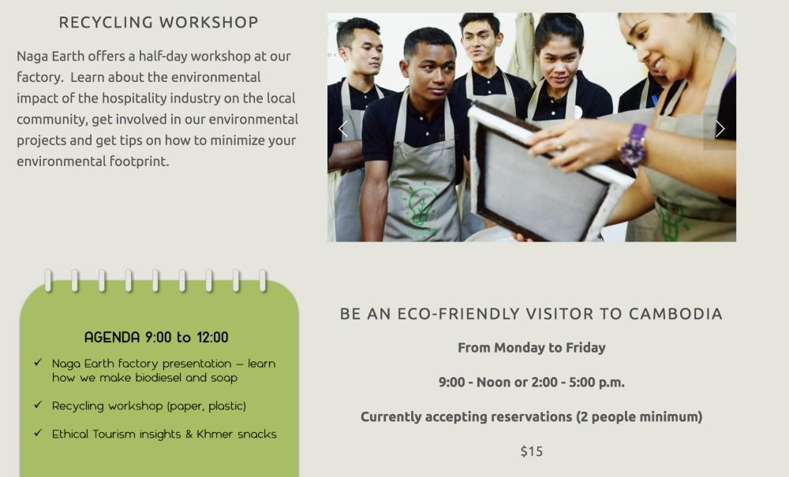

* 1. Plastic Free Cambodia in Siem Reap
  2. Rehash Trash-Green Gecko Project

## 執行地點:

郊區村落、孤兒院、馬德望省四間小學

## 專案內容

1. 在柬埔寨當地裝設並教導居民在垃圾分類上的知識以及方法。明確的告訴他們哪一種塑膠對生體造成的危害。
2. 宣導垃圾分類的必要性，並進行環境整潔衛教。
3. 聯絡當地 NGO 組織，了解在暹粒偏鄉及馬德望小學垃圾回收的可能性。
   1. 事前準備
      1. 瞭解當地垃圾回收的概念基本知識
      2. 準備垃圾分類衛教海報，並請柬埔寨人幫忙翻譯成柬埔寨語。
      3. 聯絡當地 NGO 組織，了解其運作模式並 NGO 洽談合作。

## 活動時程

2018 寒期柬埔寨王國服務隊 2018 Winter Service in the Kingdom of Cambodia

|  |  |  |
| --- | --- | --- |
| 時間 | 人員配置 | 預期目標 |
|  | | |
| 2017/12 月 | 募資人員 | 聯絡 NGO 組織，並規劃暑期出隊拜訪。 |
| 2018/1 月 | 全體團員 | 完成垃圾衛教海報設計。 |
| 2018 1/21-2/4 | 全體團員 | 準備衛教道具並確認數量。 |

## 專案預算

|  |  |  |  |
| --- | --- | --- | --- |
| 項目 | 單價 | 數量 | 小計 |
| 雜支(衛教單、海報大圖印  刷) | 3000 | 1 | 3000 |
| 共計 3000 元 | | | |

* 1. **預期效益:**

1. 當地居民瞭解用正確垃圾處理的重要性，學習分類回收。
2. 當地居民有正確概念，減少燒垃圾對身體致癌的頻率，也對環境空氣污染減少
3. 參考且學習 NGO 組織的服務模式及垃圾處理的建設與篩選制度，並在之後逐步改 善我們的衛教與服務。
4. 調查當地居民對垃圾回收的處理方式，在更進一步的設計方案

# 伍、經費需求暨分攤表

### 單位:新台幣

|  |  |  |  |
| --- | --- | --- | --- |
| **支出** | | **收入** | |
| **項目** | **預算** | **來源** | **預算** |
| 來回機票費用 | 84,000 | **一、政府機關** | **270,000** |
| 住宿費用 | 24,500 | 預計申請補助 | 270,000 |
| 交通費用 | 30,000 | **二、企業募款** | **50,000** |
| 伙食費用 | 21,000 | 民間企業 | 50,000 |
| 翻譯費用 | 45,000 | **三、自籌款** | **43,000** |
| 行前訓練課程 | 10,000 | 團員報名費 | 43,000 |
| 海報印刷費 | 5,000 |  |  |
| 企劃書印刷與郵資費 | 4,000 |  |  |
| 成果報告書印刷 與郵資費 | 4,000 |  |  |
| 雜支 | 25,000 |  |  |
| 醫療包計畫 | 10,000 |  |  |
| Train The Trainer 計畫 | 12,000 |  |  |
| Research 計畫 | 56,000 |  |  |
| 偏鄉教育計畫 | 10,000 |  |  |
| 水質淨化 | 10,000 |  |  |
| 保險費 | 10,500 |  |  |
| 團服製作 | 2,000 |  |  |
| 支出小計 | 363,000 | 收入小計 | 363,000 |

**陸、相關附件**

【附件一】2015.2.13 [Stepping Stones Cambodia](https://www.facebook.com/pages/Stepping-Stones-Cambodia/159404397455569) 粉絲專頁

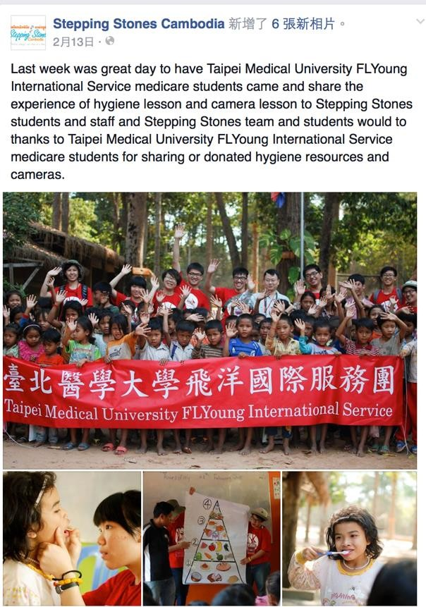

[https://www.facebook.com/pages/Stepping-Stones-](https://www.facebook.com/pages/Stepping-Stones-Cambodia/159404397455569?fref=ts) [Cambodia/159404397455569?fref=ts](https://www.facebook.com/pages/Stepping-Stones-Cambodia/159404397455569?fref=ts)

【附件二】 2016.1.31 Taiwan CE 公開社團

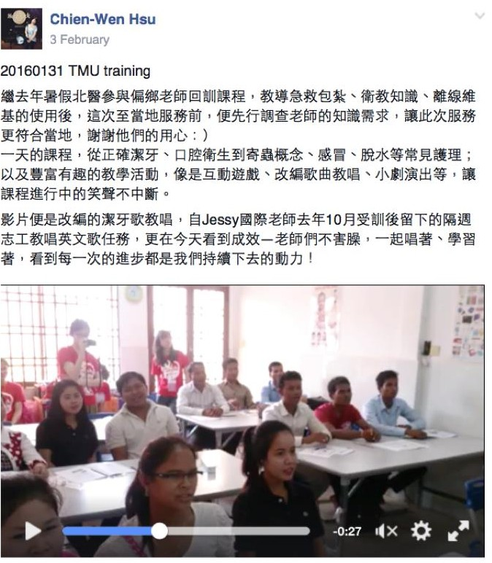

【附件三】臺北醫學大學飛洋國際服務團 TMU FLYoung International

Service 粉絲專頁



[https://www.facebook.com/TMU.FLYoung/?fref=t](https://www.facebook.com/TMU.FLYoung/?fref=ts)s

【附件四】 臺北醫學大學飛洋國際服務團柬埔寨王國工作日誌

<http://tmuflyoung.weebly.com/cambodia>

